Мужская обувь

ЛМ41 (255-290 размер)  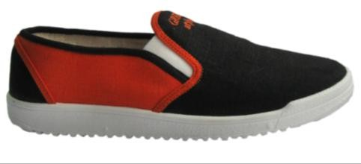 | Верх: лен Подкладка: лен Подошва: ПВХ  Отпускная цена бел.руб. без НДС: 10,44
ЛМ42 (255-290 размер)  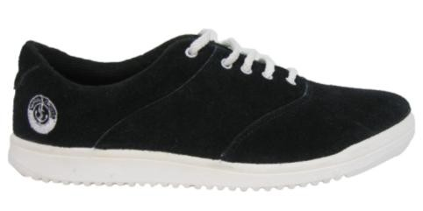 | Верх: спилок Подкладка: текстиль Подошва: ПВХ  Отпускная цена бел.руб. без НДС: 18,70
ЛМ45 (255-290 размер)  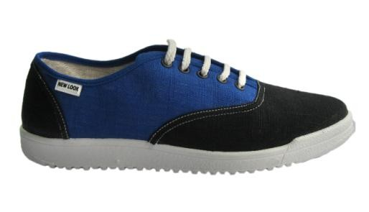 | Верх: лен Подкладка: лен Подошва: ПВХ  Отпускная цена бел.руб. без НДС: 11,20
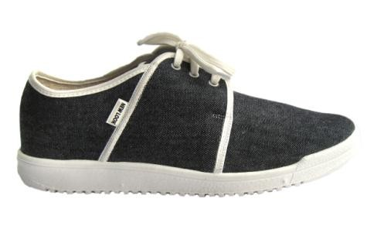  ЛМ40 (255-290 размер) | Верх: лен Подкладка: лен Подошва: ПВХ  Отпускная цена бел.руб. без НДС: 11,93
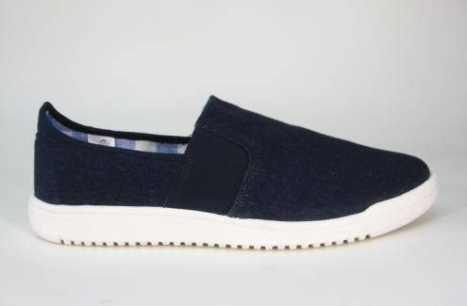  ЛМ83 (255-290 размер) | Верх: текстиль Подкладка: текстиль Подошва: ПВХ  Отпускная цена бел.руб. без НДС: 15,00
ЛМ83л (255-290 размер)  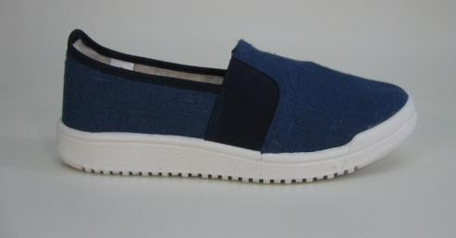 | Верх: лен Подкладка: лен Подошва: ПВХ  Отпускная цена бел.руб. без НДС: 13,50

ЛМ82 (255-290 размер)  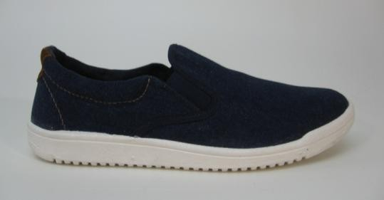 | Верх: текстиль Подкладка: текстиль Подошва: ПВХ  Отпускная цена бел.руб. без НДС: 15,00
ЛМ82с (255-290 размер)  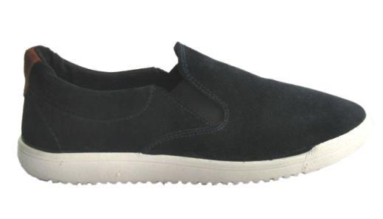 | Верх: спилок Подкладка: текстиль Подошва: ПВХ  Отпускная цена бел.руб. без НДС: 18,30
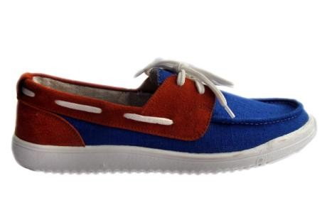  ЛМ34 (255-290 размер) | Верх: комбинированный Подкладка: лен Подошва: ПВХ  Отпускная цена бел.руб. без НДС: 15,20
ЛМ89 (255-290 размер)  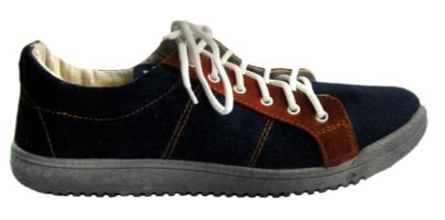 | Верх: текстиль Подкладка: текстиль Подошва: резина ПВХ  Отпускная цена бел.руб. без НДС: 18,00
ЛМ89с (255-290 размер) | Верх: спилок Подкладка: текстиль Подошва: резина ПВХ  Отпускная цена бел.руб. без НДС: 22,50
ЛМ94 (255-290 размер)  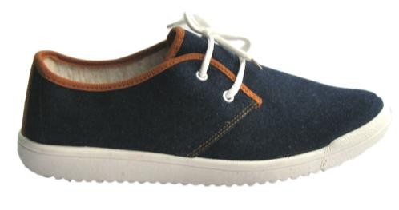 | Верх: текстиль Подкладка: текстиль Подошва: ПВХ  Отпускная цена бел.руб. без НДС: 15,18

ЛМ35(255-290 размер)  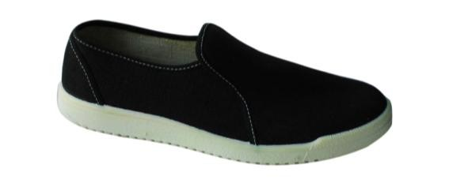 | Верх: текстиль Подкладка: текстиль Подошва: ПВХ  Отпускная цена бел.руб. без НДС: 10,12
ЛМ35К(260-290 размер  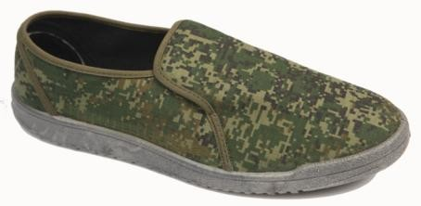 | Верх: текстиль Подкладка: текстиль Подошва: ПВХ  Отпускная цена бел.руб. без НДС: 10,12
ЛМ85Л (255-290 размер)  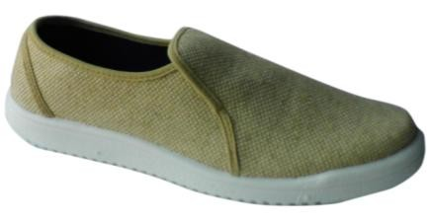 | Верх: лен Подкладка: лен Подошва: ПВХ  Отпускная цена бел.руб. без НДС: 8,89
ЛМ04 (255-290 размер)  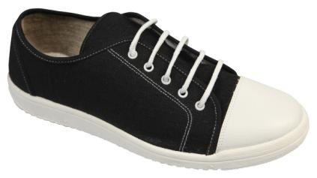 | Верх: текстиль Подкладка: лен Подошва: ПВХ  Отпускная цена бел.руб. без НДС: 12,66
ЛМ17 (255-290 размер)  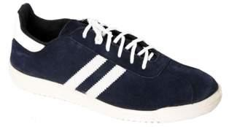 | Верх: спилок-велюр Подкладка: текстиль Подошва: ПВХ  Отпускная цена бел.руб. без НДС: 18,56
МД27Л (255-290 размер)  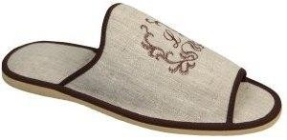 | Верх: лен Подкладка: лен  Подошва: резина пористая  Отпускная цена бел.руб. без НДС: 9,05

К6Л (255-290 размер)  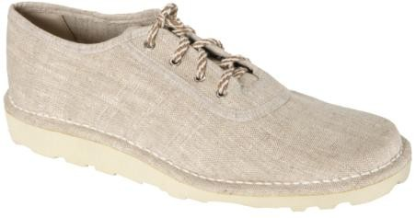 | Верх: лен Подкладка: лен Подошва: Эвапора  Отпускная цена бел.руб. без НДС: 16,25
К7Л (255-290 размер)  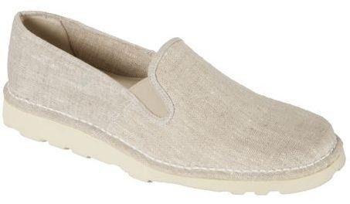 | Верх: лен Подкладка: лен Подошва: Эвапора  Отпускная цена бел.руб. без НДС: 14,70
ЛМ20л (255-290 размер)  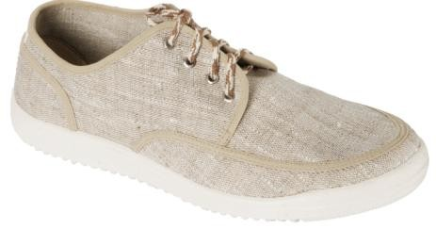 | Верх: лен Подкладка: лен Подошва: ПВХ  Отпускная цена бел.руб. без НДС: 10,82
ЛМ32л (255-290 размер)  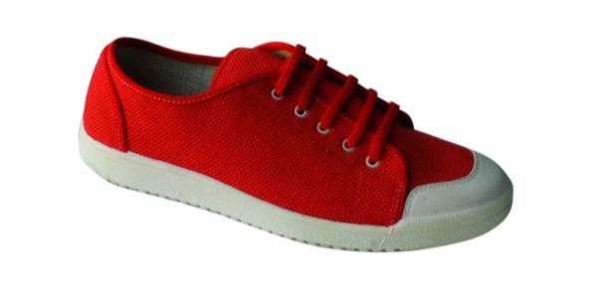 | Верх: лен Подкладка: лен Подошва: ПВХ  Отпускная цена бел.руб. без НДС: 10,42
Н1-1 (40-45 размер)  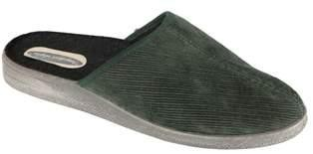 | Верх: текстиль Подкладка: текстиль Подошва: ПВХ  Отпускная цена бел.руб. без НДС: 7,52
Н2-1 (40-45 размер)  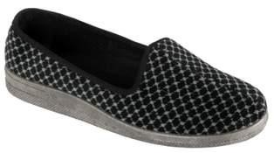 | Верх: текстиль Подкладка: текстиль Подошва: ПВХ  Отпускная цена бел.руб. без НДС: 7,96

МД20 (255-285 размер)  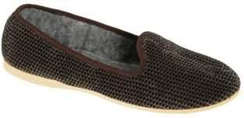 | Верх: текстиль Подкладка: текстиль Подошва: резина пористая  Отпускная цена бел.руб. без НДС: 7,61
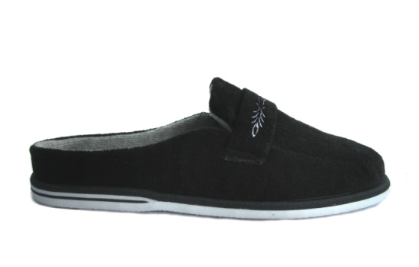  Мд51 (40-45 размер)  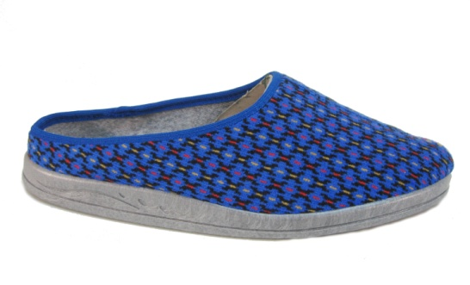 | Верх: текстиль  Подкладка: текстиль  Подошва: ЭВА  Отпускная цена бел.руб. без НДС: 11,50
551 (39-45 размеры)  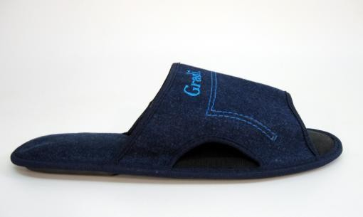 | Верх: текстиль Подкладка: текстиль Подошва: Эвапора  Отпускная цена бел.руб. без НДС: 7,88
552 (39-45 размеры)  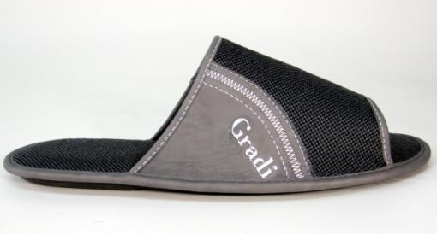 | Верх: текстиль Подкладка: текстиль Подошва: Эвапора  Отпускная цена бел.руб. без НДС: 7,88
ЛМ38(255-290 размер)  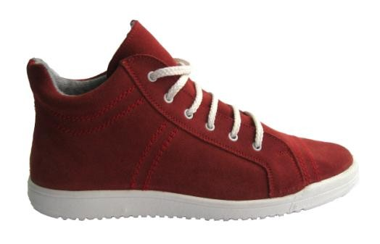 | Верх: спилок Подкладка: текстиль Подошва: ПВХ  Отпускная цена бел.руб. без НДС: 21,00
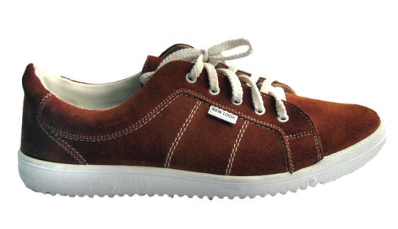  Лм48 (255-295 размер) | Верх: спилок-велюр  Подкладка: текстиль  Подошва: ПВХ  Отпускная цена бел.руб. без НДС: 22,50
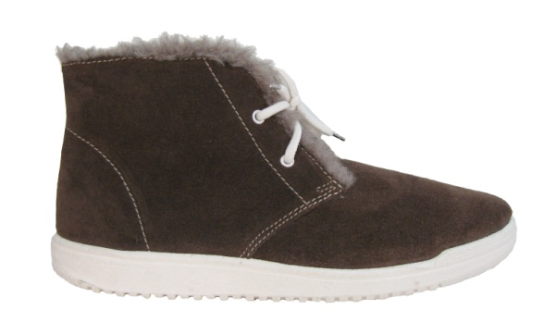  Лм67 (40-45 размер) | Верх: сукно  Подкладка: мех  Подошва: ПВХ  Отпускная цена бел.руб. без НДС: 26,00
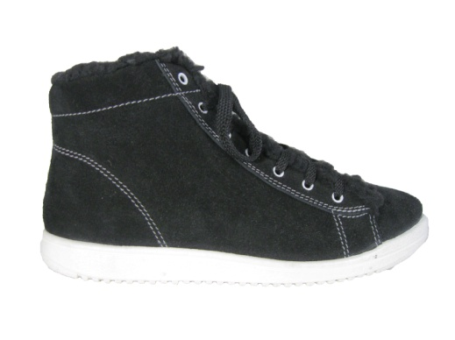  Лм69 (40-45 размер) | Верх: сукно  Подкладка: мех  Подошва: ПВХ  Отпускная цена бел.руб. без НДС: 28,85
ЛМ72 (255-290 размер)  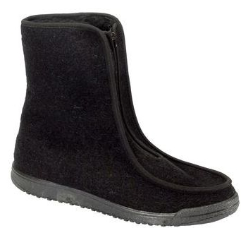 | Верх: сукно  Подкладка: мех искусственный  Подошва: ПВХ  Отпускная цена бел.руб. без НДС: 14,40
411 (260-290 размер)  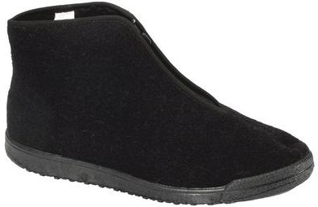 | Верх: сукно  Подкладка: мех искусственный  Подошва: ПВХ  Отпускная цена бел.руб. без НДС: 11,92

